Table of Contents

- What is git
- What is version control
- Terms to be learn in video
- Git commands
- sign up in github
- using git in local machine
- git install
- getting code editor
- inside vsCode
- cloning through vsCOde
- git commit command
- git add command
- commiting
- git push command
- SSH Keys
- git push
- Review workflow so far
- Compare between github workflow and local git workflow
- git branching
- Undoing in git
- Forking in git
- Ending

https://www.youtube.com/watch?v=RGOj5yH7evk&list=PLwxP59N8Lp9I8KHjQVqS8W2Tt52JUEo_B&index=3&t=439s

https://www.atlassian.com/git/tutorials/learn-git-with-bitbucket-cloud

https://code.visualstudio.com/

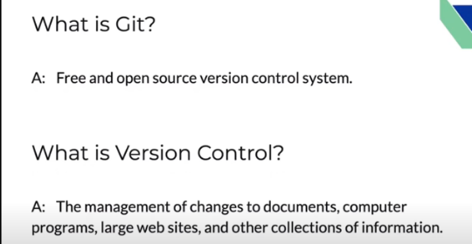

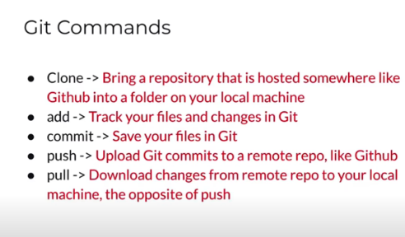
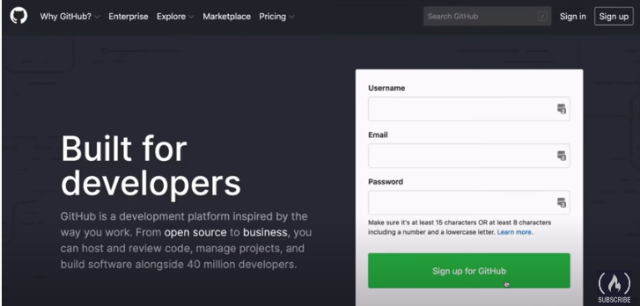
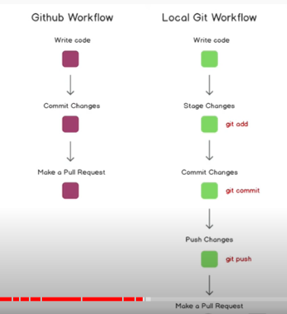

- If you have Mac or Linux, you have git already installed.

git –version

- git branching
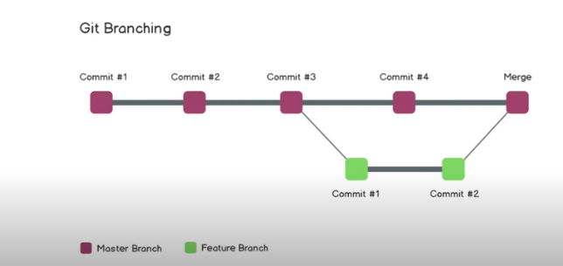

کلماتی که مردم زمان حرف زدن از گیت، استفاده می‌کنند
در این آموزش کلماتی وجود دارند که به تکرار استفاده خواهند شد. کلماتی که قبل از یادگیری گیت، اون‌ها رو نشنیده بودیم. بعضی از اصلی ترین‌هاشون رو مرور کنیم:
خط فرمان (Command Line): برنامه کامپیوتری که برای وارد کردن دستورات گیت استفاده می‌کنیم. توی مک Terminal نامیده میشه، روی پی سی برنامه‌ای غیر بومی هست که هنگامی که برای اولین بار گیت رو دانلود می‌کنید، اون رو هم دانلود خواهید کرد. و روی سیستم‌های لینوکسی از ترمینال استفاده خواهیم کرد. که در هر حالتی ما دستورات متنی را به جای استفاده از موس روی صفحه تایپ خواهیم کرد.
مخزن (Repository): پوشه یا فضای ذخیره‌سازی که پروژه شما داخل اون وجود دارد. بعضی وقت‌ها کاربران گیت‌هاب از اون با عنوان “repo.” نام می‌برند. اون می‌تونه یه پوشه‌ روی کامپیوتر شما باشه یا فضایی روی گیت‌هاب یا هر سرویس میزبانی آنلاین دیگری. شما می‌تونید فایل‌های برنامه نویسی، متنی، عکس و هرچیزی رو داخل مخزن ذخیره کنید.
کنترل نسخه (Version Control): هدف اساسی که گیت برای اون طراحی شد. وقتی یه فایل وُرد مایکروسافتی دارید، مجبورید که هر بار که مجزا ذخیره‌اش کنید یا چندین نسخه از اون رو دخیره کنید. با گیت، مجبور به این کار نیستید. اون اسنپ‌شات هایی از هر لحظه از تاریخچه‌ی پروژه رو ذخیره می‌کنه، بنابراین هیچ وقت هیچ چیزی رو از دست نمی‌دین با بازنویسی نمی‌کنید.
سپردن (Commit): این دستوری هست که به گیت قدرت می‌دهد. وقتی که Commit می‌کنید، اسنپ‌شاتی از وضعیت فعلی پروژه‌تون رو در نقطه‌ی زمان فعلی ایجاد می‌کنید، که به شما نقطه‌ی بررسی برای تجدید نظر یا بازگرداند پروژه به این نقطه رو خواهد داد.
شاخه‌ (Branch): چطور چند نفر به صورت هم‌زمان روی یک پروژه کار می‌کنند بدون اینکه گیت اون‌ها رو قاتی کنه؟ معمولا اون‌ها شاخه‌ای از پروژه اصلی هستند با همه تغییراتی که خودشون اعمال کرده‌اند. وقتی که کارشون تموم شد، زمان اون خواهد بود که با “master”، پوشه‌ی اصلی پروژه، ترکیب شوند.

Git چیست؟
Git یک Version Control System است که به ما این امکان رو میده که بتونیم تغییراتی که روی فایل ها اعمال میشه رو ردیابی بکنیم و یک تاریخچه کامل از اون ها داشته باشیم و در کنار این ویژگی، ویژگی های دیگری هم وجود دارند که کار مارو راحت تر میکنه.

Git یک نرم‌افزار آزاد و متن‌باز برای بازنگری کد منبع توزیع شده و مدیریت منبع کد است که برروی سرعت تاکید می‌کند. گیت ابتدا برای توسعهٔ لینوکس توسط لینوس تروالدز به وجود آمد و اکنون پروژه‌های فراوانی از آن الهام گرفته‌اند. هر دایرکتوری کاری در گیت یک مخزن کامل با تاریخچهٔ کامل تغییرات و قابلیت بازنگری تغییرات است و برای کار با آن نیازی به دسترسی به شبکه یا سرور مرکزی وجود ندارد. گیت یک نرم‌افزار آزاد است که تحت عنوان جی‌پی‌ال نسخه ۲ توزیع شده است.
GitHub چیست؟
GitHub یک سرویس میزبان یا (Hosting Service) مبتنی بر وب برای مخزن های یا Repostitory های Git هستش که این امکان رو به ما میده تا بتونیم سیستم مدیرت پروژه داشته باشیم و بتونیم مخزن Git که ساختیم رو با افراد دیگه به اشتراک بگذاریم که امکانات از قبیل گزارشات و مستند سازی و ... در اختیار ما قرار میده. به طور کل شما از GitHub می تونید به عنوان یک Remote Repository استفاده کنید که روی یک سرور دیگه قرار داره.
شما برای استفاده از Git نیازی به GitHub ندارید.
شما میتوانید یه Remote Repository برای خودتون رو سرور خودتون پیاده سازی کنید.
درواقع گیت یه مفهوم کلی هست. یه ابزار قدرتمند هست که با یه سری دستورات و ... میشه نسخه های مختلف از یک فایل رو به راحتی مدیریت کرد. گیت هاب و گیت لب و ... هم سرویس های ریموت برای نگه داری پروژه های شمان. پروژه هایی که تو خودشتون از گیت استفاده میکنند.

سرویس های مشابه دیگری مانند GitLab و (VSTS (Azure DevOps و bitbucket وجود دارند که همانند GitHub می باشند و اگر بخواهیم مخزن git خود را دورن یک سرور از راه دور قرار بدید از آن ها استفاده می کنیم.

Git به GitHub وابسته نیست و شما میتونید هر سرویسی رو که از Git پشتیبانی میکنه رو به عنوان Remote Repository استفاده کنید. حتی اگه اون سرویس توسط خودتون روی سرور خودتون پیاده سازی شده باشه، شما میتونید به مخزن Git که رو سیستم شما قرار داره آدرس سرور خودتون رو بدید و توسط دستورات که بررسی خواهیم کرد اون هارو به سرور بفرستید. شما این امکان رو هم دارید که هم زمان چند Remote Repository داشته باشید.

تفاوت بین گیت هاب GitHub و گیت لب (GitLab) چیست ؟
خب احتمالا متوجه شدید که سرویس های گیت هاب و گیت لب دقیقا مشابه هستن. اما خب تفاوتهایی هم دارن.
- GitLab امکانات حرفه ای تری برای سطح دسترسی به سورس ها و تغییرات سورس ارائه می دهد. یعنی شما میتوانید سطح دسترسی کاملی برای هر فرد تعریف کنید یا آن را تغییر دهید. اما در GitHub فقط میتوانید تعیین کنید که یک نفر می تواند به ریپازیتوری شما دسترسی داشته باشد یا خیر.
- اگر شما نیاز به گزارش تغییرات و فعالیت های خود داشته باشید GitLab امکانات بهتر و حرفه ای تر و البته ساده تری نسبت به GitHub در اختیار شما قرار می دهد.
- GitLab امکان اجازه به کاربران در جهت استفاده از مخزن خصوصی به صورت رایگان را می‌دهد. در حالی که github برای مخزن‌های شخصی خود به پرداخت‌های ماهانه و یا سالانه نیازمند است. به این دلیل که github به کمپانی ماکروسافت واگذار شده است.
- گرچه GitHub سرویس قدیمی تری می باشد اما GitLab کاربران بیشتری را به خود اختصاص داده است
- محدود سازی کاربران ایران و چند کشور در GitLab

